|  |  |  |
| --- | --- | --- |
|  |  |  |
| МИНОБРНАУКИ РОССИИ | | |
| Федеральное государственное бюджетное образовательное учреждение  высшего образования  **«МИРЭА – Российский технологический университет»**  **РТУ МИРЭА** | | |
| Институт кибернетики | | |
| Кафедра программного обеспечения систем радиоэлектронной аппаратуры | | |

|  |  |
| --- | --- |
|  | |
| **ЛАБОРАТОРНАЯ РАБОТА № 3** | |
| Вариант № 12 | |
|  | |
| Студент группы: КМБО-02-19   Курса: 3 | *С. А. Минеев* |
| Руководитель практики ____________  (Должность) | *А.А. Липатов* |

|  |  |  |
| --- | --- | --- |
| «Отчет представлен к рассмотрению» | «___» __________2021 г. | *______________*  *(подпись студента)* |
|  |  |  |
| «Отчет утвержден.  Допущен к защите» | «___»_________2021 г. | *______________*  *(подпись руководителя)* |

Москва 2021

# СОДЕРЖАНИЕ

СОДЕРЖАНИЕ 2

1 Текст задания 3

1.1 Задание № 1 3

2. Теоретическая часть 3

2.1 Задание № 1 4

3. Практическая часть 4

3.1 Задание № 1 4

4. Приложения № 1 – Примеры работы программ. 4

4.1 Задание № 1 4

5. Приложения № 2 – Листинг программ. 4

5.1 Задание № 1 4

Список использованных источников 4

Как раскрыть все заголовки в документе: 4

# Текст задания

* 1. Задание № 1

1. Решить систему нелинейных уравнений с точностью до 0.001 методом итераций(метод последовательных приближений).
$$\left\{\begin{aligned}\sin\left(x+y\right)=1.5x-0.1; \\ x^{2}+y^{2}=1;\end{aligned}\right.$$

2. Решить систему нелинейных уравнений с точностью до 0.001 методом градиента.

$$\left\{\begin{aligned}\cos\left(y-1\right)+x=0.5; \\ y-\cos{x}=3;\end{aligned}\right.$$

# Теоретическая часть

2.1 Задание № 1

### 2.1.1] Пункт 1

#### Тема: Метод простых итераций(метод последовательных приближений).

Любую нелинейную систему n уравнений с *n* неизвестными можно записать в виде:

$\left\{\begin{aligned}f_{1}\left(x_{1},… , x_{n}\right)=0; \\ … \\ f_{n}\left(x_{1},… , x_{n}\right)=0;\end{aligned}\right.$ (1.1)

где ${\left\{f_{i}\right\}}_{i=1}^{n}-некоторые функции переменных {\left\{x_{i}\right\}}_{i=1}^{n}$.

Вектор неизвестных ${\left\{x_{i}\right\}}_{i=1}^{n}$ обозначается X.

***Навязками*** системы (1.1) называются $\left|f_{i}\left(X\right)\right|$ при подстановке в них соответствующего X.

Очевидно, что, если $X^{*}$- точечное решение СЛАУ, то:

$∀_{i ∈ \overline{1, n}} \left|f_{i}\left(X^{*}\right)\right|=0;$ (1.2)

Итеративный процесс нахождения сводится к тому, что ищется такая последовательность:

$${\left\{X^{(k)}\right\}}_{k=0}^{∞} : X^{(k+1)} лучше\left(точнее\right),чем X^{(k)}.$$

Как правило, решение заканчивается тогда, когда находим такое *k*, при котором:

$$∀_{i ∈ \overline{1, n}} \left|f_{i}\left(X^{(k)}\right)\right|<ε;$$

где ε -заданная точность. Полученное значение $X^{(k)}$ считается приближенным решением системы.

* 1. **Алгоритм метода простых итераций.**

1. Задаёмся точностью вычислений ε. (Обычно ε = ${10}^{-3}- {10}^{-6}$).
2. Записываем систему в нормализованном виде:

$X=Ф\left(X\right), где Ф\left(X\right)=\left\{\begin{aligned}φ_{1}\left(x_{1},… , x_{n}\right); \\ … \\ φ_{n}\left(x_{1},… , x_{n}\right);\end{aligned}\right.$ (1.3)

$φ_{i}=x_{i}+f_{i}$*, $∀_{i ∈ \overline{1, n}}$* (1.4)

1. Выбираем начальное приближение:

$$X^{(0)}=\left(x_{1}^{(0)},…, x_{n}^{(0)}\right);$$

В случае двух-трёх неизвестных целесообразно сделать это из геометрических соображений.

4) Вводим переменную, *k* которая нумерует приближения. Первоначально полагаем, что *k* = 0 .

5) Записываем формулу итерационного процесса в виде:

*(1, 5)*

6) Вычисляем -е приближение по формуле (5).

7) Сравниваем полученное приближение с предыдущим:

$\max_{1<i<n}\left|x_{i}^{(k+1)}-x_{i}^{(k)}\right|<ε;$ (1.6)

При подсчёте вручную, например, с точностью до , это условие сводится к проверке совпадения всех приближений с точностью до единицы в четвёртом разряде. Если условие выполнено, то решение считается найденным на (*k* + 1) - м шаге и итеративный процесс закончен, в противном случае полагаем *k* = *k* + 1 и переходим к вычислению следующего приближения. Метод итераций сходится, если:

$\sum_{i=1}^{n}{\left|\frac{∂φ_{i}}{∂x_{i}}\right|}<1; ∀_{i ∈ \overline{1, n}};$*(1.7)*

### 2.1.2] Пункт 2

#### Тема: Метод градиента(метод скорейшего спуска).

Пусть имеется система нелинейных уравнений:

$\left\{\begin{aligned}f_{1}\left(x_{1}, …,x_{n}\right)=0, \\ … \\ f_{n}\left(x_{1}, …,x_{n}\right)=0.\end{aligned}\right.$ (2.1)

Систему (5.13) удобнее записать в матричном виде:

F(X) = 0; (2.2)

где F(X) = $\left[\begin{matrix}f_{1} \\ … \\ f_{n}\end{matrix}\right],$ X = $\left[\begin{matrix}x_{1} \\ … \\ x_{n}\end{matrix}\right];$

Решение системы (2,1), как и для системы линейных уравнений , будем искать в виде:

$X^{\left(k+1\right)}=X^{\left(k\right)}-μ_{k}•W_{k}^{T}•F_{k};$ (2.3)

Здесь $X^{\left(k\right)}$  и $X^{\left(k+1\right)}$  - векторы неизвестных на *k* и *k +1* шагах итераций; вектор невязок на *k*-ом шаге – $F_{k}$ *= F*($X^{\left(k\right)}$); $W_{k}^{T}$ – транспонированная матрица Якоби на *k*– ом шаге;

$μ_{k}=\frac{(F_{k}, W_{k}W_{k}^{T}F_{k})}{(W_{k}W_{k}^{T}F_{k}, W_{k}W_{k}^{T}F_{k})};$ (2.4)

$W_{k}=\left[\frac{∂f_{i}^{(k)}}{∂x_{i}^{(k)}}\right], i,j∈\overline{1, n};$ (2.5)

# Практическая часть

3.1 Задание № 1

### 3.1.1] Пункт 1 (QProject_9)

#### Дано:

СЛАУ:

$$\left\{\begin{aligned}\sin\left(x+y\right)=1.5x-0.1; \\ x^{2}+y^{2}=1;\end{aligned}\right.$$

#### Задание:

• Решить систему нелинейных уравнений с точностью до 0.001 методом итераций(метод последовательных приближений).

#### Решение:

1. Точность $ε=0.001;$
2. Согласно приведённому выше алгоритму, принимаем:

$x=x_{1}, y=x_{2}$;

Таким образом система принимает вид:

$$\left\{\begin{aligned}x_{1}=\frac{\sin\left(x_{1}+x_{2}\right)+0.1}{1.5}; \\ x_{2}=±\sqrt{1-x_{1}^{2}};\end{aligned}\right.$$

*Из нее имеем две системы:*

$$\left\{\begin{aligned}φ_{1}=x_{1}=\frac{\sin\left(x_{1}+x_{2}\right)+0.1}{1.5}; О. Д. З.:\left(т. к. \left|\sin\left(x_{1}+x_{2}\right)\right|≤1 \right){;x}_{1}∈\left[\left(-\frac{9}{15}\right);\frac{11}{ 15}\right]; \\ φ_{2}=x_{2}=+\sqrt{1-x_{1}^{2}}; \\ О. Д. З.:\left(т. к. \left|1-x_{1}^{2}\right|≥0; \right); x_{2}∈\left[\left(-1\right) ;1\right]; \end{aligned}\right.$$

$$\left\{\begin{aligned}φ_{1}=x_{1}=\frac{\sin\left(x_{1}+x_{2}\right)+0.1}{1.5}; О. Д. З.:\left(т. к. \left|\sin\left(x_{1}+x_{2}\right)\right|≤1 \right){;x}_{1}∈\left[\left(-\frac{9}{15}\right);\frac{11}{ 15}\right]; \\ φ_{2}=x_{2}=-\sqrt{1-x_{1}^{2}}; \\ О. Д. З.:\left(т. к. \left|1-x_{1}^{2}\right|≥0; \right); x_{2}∈\left[\left(-1\right) ;1\right]; \end{aligned}\right.$$

1. Далее необходимо выбрать начальные приближения. Для этого в системе координат $x_{1}$ и $x_{2}$ строим графики приведённых выше зависимостей (рис.1 / рис. 2).

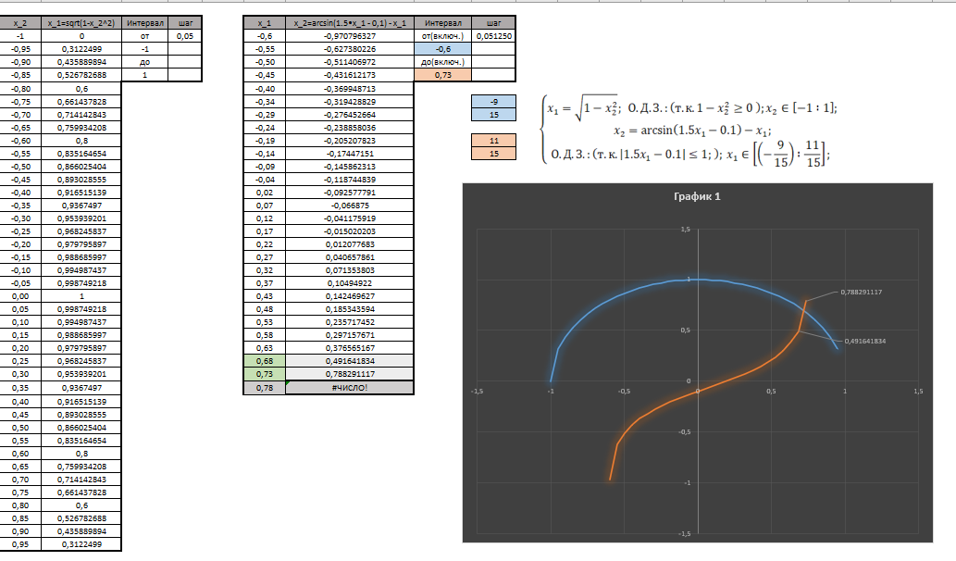

Рис. 1 – График зависимостей для одной из систем.

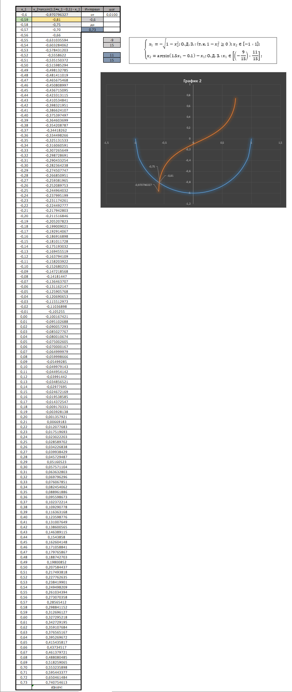

Рис. 2 – График зависимостей для второй функции.

##### Сначала прорешаем систему 2.

Из графика на Рис. 2 видно, что система 2 имеет одно решение, заключённое в области: $x_{1}∈\left[-0,6; -0,58\right], x_{2}∈[-0.971; -0.75]$ и с большой вероятностью корнем является $X^{*}\sim \left(-0.59;-0.81\right);$

За начальное приближение для второго графика принимаем как раз вероятностное значение корня:

$$X^{(0)}=\left(\begin{aligned}x_{1}^{(0)} \\ x_{2}^{(0)}\end{aligned}\right)=\left(\begin{aligned}-0.59 \\ -0.81\end{aligned}\right);$$

Прежде чем приступить к решению системы необходимо проверить условие сходимости (7). Для этого находим значение дифференциалов Φ(x) для $x_{1}$ и $x_{2}$, находящихся в областях возможных решений, найденных из графика (Рис.2).

$$\left\{\begin{aligned}φ_{1}=\frac{\sin\left(x_{1}+x_{2}\right)+0.1}{1.5}; \\ φ_{2}=-\sqrt{1-x_{1}^{2}};\end{aligned}\right.$$

$$\frac{∂φ_{1}}{∂x_{1}}=\frac{\cos\left(x_{1}+x_{2}\right)}{1.5}; \frac{∂φ_{1}}{∂x_{2}}=\frac{\cos\left(x_{1}+x_{2}\right)}{1.5};$$

$$\frac{∂φ_{2}}{∂x_{2}}=0; \frac{∂φ_{2}}{∂x_{1}}=\frac{x_{1}}{\sqrt{1-x_{1}^{2}}};$$

Проверяем условия:

$$\sum_{i=1}^{n}{\left|\frac{∂φ_{i}}{∂x_{i}}\right|}<1; для x_{1}∈\left[-0,6 ; -0,58\right] и x_{2}∈\left[-0.971; -0.75\right];$$

$$\sum_{i=1}^{n}{\left|\frac{∂φ_{1}}{∂x_{i}}\right|}=2•\left|\frac{\cos\left(x_{1}+x_{2}\right)}{1.5}\right|==\left\{\begin{aligned} 2•\left|\frac{\cos\left(x_{1}+x_{2}\right)}{1.5}\right|/_{x_{1}=\left(-0.6\right), x_{2}=\left(-0.971\right) }=0.000272<1; \\ 2•\left|\frac{\cos\left(x_{1}+x_{2}\right)}{1.5}\right|/_{x_{1}=\left(-0,58\right), x_{2}=\left(-0.75\right) }=0.317968<1;\end{aligned}\right.$$

$$\sum_{i=1}^{n}{\left|\frac{∂φ_{1}}{∂x_{i}}\right|}∈\left[0.000272 ;0.317968\right];$$

$$\sum_{i=1}^{n}{\left|\frac{∂φ_{2}}{∂x_{i}}\right|}=\left|\frac{x_{1}}{\sqrt{1-x_{1}^{2}}}\right|=\left\{\begin{aligned} \left|\frac{x_{1}}{\sqrt{1-x_{1}^{2}}}\right|/_{x_{1}=\left(-0.6\right)}=0.75<1; \\ \left|\frac{x_{1}}{\sqrt{1-x_{1}^{2}}}\right|/_{x_{1}=\left(-0,58\right)}=0.711991<1;\end{aligned}\right.$$

$$\sum_{i=1}^{n}{\left|\frac{∂φ_{2}}{∂x_{i}}\right|}∈\left[0.75 ;0.711991\right];$$

Следовательно, в указанных промежутках условия сходимости выполняется. Дальнейшие вычисления производятся по формуле (5). На первом шаге *k* = 1 получаются следующие значения:

$$X=Ф\left(X\right), где Ф\left(X\right)=\left\{\begin{aligned}φ_{1}\left(x_{1},… , x_{n}\right); \\ … \\ φ_{n}\left(x_{1},… , x_{n}\right);\end{aligned}\right.$$

$φ_{i}=x_{i}+f_{i}$*, $∀_{i ∈ \overline{1, n}}$*

$X^{(k+1)}=Ф\left(X^{(k)}\right);$*(5)*

$$X^{(k+1)}=Ф\left(X^{(k)}\right)=\left\{\begin{aligned}φ_{1}=x_{1}^{(k+1)}=\frac{\sin\left(x_{1}^{(k)}+x_{2}^{(k)}\right)+0.1}{1.5}; \\ φ_{2}=x_{2}^{(k+1)}=-\sqrt{1-x_{1}^{2 (k)}};\end{aligned}\right.X^{(0)}=\left(\begin{aligned}x_{1}^{(0)} \\ x_{2}^{(0)}\end{aligned}\right)=\left(\begin{aligned}-0.59 \\ -0.81\end{aligned}\right);$$

$$X^{(1)}=Ф\left(X^{(0)}\right)=\left\{\begin{aligned}x_{1}^{(1)}=\frac{\sin\left(-0.59-0.81\right)+0.1}{1.5}; \\ x_{2}^{(1)}=-\sqrt{1-{\left(-0.59\right)}^{2}};\end{aligned}\right.=\left\{\begin{aligned}x_{1}^{\left(1\right)}=\frac{\sin\left(-1.4\right)+0.1}{1.5}=(-0.5903); \\ x_{2}^{(1)}=-\sqrt{1-{\left(0.59\right)}^{2}}=(-0.8074);\end{aligned}\right.$$

$$M^{1}=\max\left(\left|x_{1}^{\left(1\right)}-x_{1}^{\left(0\right)}\right|;\left|x_{2}^{\left(1\right)}-x_{2}^{\left(0\right)}\right|\right)=\max\left(\left|\left(-0.5903\right)-\left(-0.59\right)\right|;\left|\left(-0.8074\right)-\left(-0.81\right)\right|\right)=$$

$$=\max\left(0.0003;0.0026\right)=0.0026>0.001;(Точность не достигнута.)$$

*• Переходим к следующей итерации:*

$$X^{(k+1)}=Ф\left(X^{(k)}\right)=\left\{\begin{aligned}φ_{1}=x_{1}^{(k+1)}=\frac{\sin\left(x_{1}^{(k)}+x_{2}^{(k)}\right)+0.1}{1.5}; \\ φ_{2}=x_{2}^{(k+1)}=-\sqrt{1-x_{1}^{2 (k)}};\end{aligned}\right.X^{(1)}=\left(\begin{aligned}x_{1}^{(1)} \\ x_{2}^{(1)}\end{aligned}\right)=\left(\begin{aligned}-0.5903 \\ -0.8074\end{aligned}\right);$$

$$X^{(2)}=Ф\left(X^{(1)}\right)=\left\{\begin{aligned}x_{1}^{(2)}=\frac{\sin\left(-0.5903-0.8074\right)+0.1}{1.5}; \\ x_{2}^{(2)}=-\sqrt{1-{\left(-0.5903\right)}^{2}};\end{aligned}\right.=\left\{\begin{aligned}x_{1}^{\left(2\right)}=\frac{\sin\left(-1.3977\right)+0.1}{1.5}=(-0.59004); \\ x_{2}^{(2)}=-\sqrt{1-{\left(0.5903\right)}^{2}}=(-0.80718);\end{aligned}\right.$$

$$M^{2}=\max\left(\left|x_{1}^{\left(2\right)}-x_{1}^{\left(1\right)}\right|;\left|x_{2}^{\left(2\right)}-x_{2}^{\left(1\right)}\right|\right)=\max\left(\left|\left(-0.59004\right)-\left(-0.5903\right)\right|;\left|\left(-0.80718\right)-\left(-0.8074\right)\right|\right)=$$

$$=\max\left(0.00026;0.00022\right)=0.00026<0.001;(Точность достигнута.)$$

*Ответ для первого решения:*

$$\left\{\begin{aligned}x_{1}^{\left(2\right)}=(-0.59004); \\ x_{2}^{(2)}=(-0.80718);\end{aligned}\right.-Решение системы 2.$$

##### Теперь прорешаем систему 1.

Из графика на Рис. 1 видно, что система 1 имеет одно решение, заключённое в области: $x_{1}∈\left[0,68; 0,73(т. к. \frac{11}{15}\sim 0,73 max\left(x_{1}\right) из О. Д. З.)\right], x_{2}∈[0.49; 0.79]$.

За начальное приближение для первого графика значение корня:

$$X^{(0)}=\left(\begin{aligned}x_{1}^{(0)} \\ x_{2}^{(0)}\end{aligned}\right)=\left(\begin{aligned}0.68 \\ 0.5(По рис. 1 видно, что корень \\ находится дальше этого знач.)\end{aligned}\right);$$

Прежде чем приступить к решению системы необходимо проверить условие сходимости (7). Для этого находим значение дифференциалов Φ(x) для $x_{1}$ и $x_{2}$, находящихся в областях возможных решений, найденных из графика (Рис.2).

$$\left\{\begin{aligned}φ_{1}=\frac{\sin\left(x_{1}+x_{2}\right)+0.1}{1.5}; \\ φ_{2}=\sqrt{1-x_{1}^{2}};\end{aligned}\right.$$

$$\frac{∂φ_{1}}{∂x_{1}}=\frac{\cos\left(x_{1}+x_{2}\right)}{1.5}; \frac{∂φ_{1}}{∂x_{2}}=\frac{\cos\left(x_{1}+x_{2}\right)}{1.5};$$

$$\frac{∂φ_{2}}{∂x_{2}}=0; \frac{∂φ_{2}}{∂x_{1}}=\left(-\frac{x_{1}}{\sqrt{1-x_{1}^{2}}}\right);$$

Проверяем условия:

$$\sum_{i=1}^{n}{\left|\frac{∂φ_{i}}{∂x_{i}}\right|}<1; для x_{1}∈\left[0,68 ; 0,73\right] и x_{2}∈\left[0.49\sim 0.5; 0.79\right];$$

$$\sum_{i=1}^{n}{\left|\frac{∂φ_{1}}{∂x_{i}}\right|}=2•\left|\frac{\cos\left(x_{1}+x_{2}\right)}{1.5}\right|==\left\{\begin{aligned} 2•\left|\frac{\cos\left(x_{1}+x_{2}\right)}{1.5}\right|/_{x_{1}=\left(0.5\right), x_{2}=\left(0.5\right) }=0.720403<1; \\ 2•\left|\frac{\cos\left(x_{1}+x_{2}\right)}{1.5}\right|/_{x_{1}=\left(0,73\right), x_{2}=\left(0.788\right) }=0.070362<1;\end{aligned}\right.$$

$$\sum_{i=1}^{n}{\left|\frac{∂φ_{1}}{∂x_{i}}\right|}∈\left[0.720403 ;0.070362\right];$$

$$\sum_{i=1}^{n}{\left|\frac{∂φ_{2}}{∂x_{i}}\right|}=\left|\frac{x_{1}}{\sqrt{1-x_{1}^{2}}}\right|=\left\{\begin{aligned} \left|\frac{x_{1}}{\sqrt{1-x_{1}^{2}}}\right|/_{x_{1}=\left(0.68\right)}=0.927426<1; \\ \left|\frac{x_{1}}{\sqrt{1-x_{1}^{2}}}\right|/_{x_{1}=\left(0,73\right)}=1.068115>1;\end{aligned}\right.$$

*Возьмем для значения $x_{1}$ и уменьшим отрезок на половину в сторону $x_{1}=\left(0.68\right)$.*

*=>*

$$x_{1}∈\left[0.68; \frac{0.68+0.73}{2}\right]=\left[0.68; 0.705\right];$$

$$\sum_{i=1}^{n}{\left|\frac{∂φ_{2}}{∂x_{i}}\right|}=\left|\frac{x_{1}}{\sqrt{1-x_{1}^{2}}}\right|=\left\{\begin{aligned} \left|\frac{x_{1}}{\sqrt{1-x_{1}^{2}}}\right|/_{x_{1}=\left(0.68\right)}=0.927426<1; \\ \left|\frac{x_{1}}{\sqrt{1-x_{1}^{2}}}\right|/_{x_{1}=\left(0,705\right)}=0.994068<1;\end{aligned}\right.$$

Следовательно, в указанных промежутках условия сходимости выполняется. Дальнейшие вычисления производятся по формуле (5). На первом шаге *k* = 1 получаются следующие значения:

$$X=Ф\left(X\right), где Ф\left(X\right)=\left\{\begin{aligned}φ_{1}\left(x_{1},… , x_{n}\right); \\ … \\ φ_{n}\left(x_{1},… , x_{n}\right);\end{aligned}\right.$$

$φ_{i}=x_{i}+f_{i}$*, $∀_{i ∈ \overline{1, n}}$*

$X^{(k+1)}=Ф\left(X^{(k)}\right);$*(5)*

$$X^{(k+1)}=Ф\left(X^{(k)}\right)=\left\{\begin{aligned}φ_{1}=x_{1}^{(k+1)}=\frac{\sin\left(x_{1}^{(k)}+x_{2}^{(k)}\right)+0.1}{1.5}; \\ φ_{2}=x_{2}^{(k+1)}=\sqrt{1-x_{1}^{2 (k)}};\end{aligned}\right.X^{(0)}=\left(\begin{aligned}x_{1}^{(0)} \\ x_{2}^{(0)}\end{aligned}\right)=\left(\begin{aligned}0.68 \\ 0.5\end{aligned}\right);$$

$$X^{(1)}=Ф\left(X^{(0)}\right)=\left\{\begin{aligned}x_{1}^{(1)}=\frac{\sin\left(0.68+0.5\right)+0.1}{1.5}; \\ x_{2}^{(1)}=\sqrt{1-{\left(0.68\right)}^{2}};\end{aligned}\right.=\left\{\begin{aligned}x_{1}^{\left(1\right)}=\frac{\sin\left(1.18\right)+0.1}{1.5}=(0.683071); \\ x_{2}^{(1)}=\sqrt{1-{\left(0.59\right)}^{2}}=(0.8074);\end{aligned}\right.$$

$$M^{1}=\max\left(\left|x_{1}^{\left(1\right)}-x_{1}^{\left(0\right)}\right|;\left|x_{2}^{\left(1\right)}-x_{2}^{\left(0\right)}\right|\right)=\max\left(\left|\left(0.683071\right)-\left(0.68\right)\right|;\left|\left(0.8074\right)-\left(0.5\right)\right|\right)=$$

$$=\max\left(0.003;0.3074\right)=0.3>0.001;(Точность не достигнута.)$$

$$X^{(k+1)}=Ф\left(X^{(k)}\right)=\left\{\begin{aligned}φ_{1}=x_{1}^{(k+1)}=\frac{\sin\left(x_{1}^{(k)}+x_{2}^{(k)}\right)+0.1}{1.5}; \\ φ_{2}=x_{2}^{(k+1)}=\sqrt{1-x_{1}^{2 (k)}};\end{aligned}\right.X^{(1)}=\left(\begin{aligned}x_{1}^{(1)} \\ x_{2}^{(1)}\end{aligned}\right)=\left(\begin{aligned}0.683071 \\ 0.8074\end{aligned}\right);$$

$$X^{(2)}=Ф\left(X^{(1)}\right)=\left\{\begin{aligned}x_{1}^{(2)}=\frac{\sin\left(0.683071+0.8074\right)+0.1}{1.5}; \\ x_{2}^{(2)}=\sqrt{1-{\left(0.683071\right)}^{2}};\end{aligned}\right.=\left\{\begin{aligned}x_{1}^{\left(2\right)}=\frac{\sin\left(1.490471\right)+0.1}{1.5}=(0.731184); \\ x_{2}^{(2)}=\sqrt{1-{\left(0.59\right)}^{2}}=(0.590004);\end{aligned}\right.$$

$$M^{2}=\max\left(\left|x_{1}^{\left(2\right)}-x_{1}^{\left(1\right)}\right|;\left|x_{2}^{\left(2\right)}-x_{2}^{\left(1\right)}\right|\right)=\max\left(\left|\left(0.731184\right)-\left(0.683071\right)\right|;\left|\left(0.590004\right)-\left(0.8074\right)\right|\right)=$$

$$=\max\left(0.048113;0.217396\right)=0.217396>0.001;(Точность не достигнута.)$$

$$X^{(k+1)}=Ф\left(X^{(k)}\right)=\left\{\begin{aligned}φ_{1}=x_{1}^{(k+1)}=\frac{\sin\left(x_{1}^{(k)}+x_{2}^{(k)}\right)+0.1}{1.5}; \\ φ_{2}=x_{2}^{(k+1)}=\sqrt{1-x_{1}^{2 (k)}};\end{aligned}\right.X^{(2)}=\left(\begin{aligned}x_{1}^{(2)} \\ x_{2}^{(2)}\end{aligned}\right)=\left(\begin{aligned}0.731184 \\ 0.590004\end{aligned}\right);$$

$$X^{(3)}=Ф\left(X^{(2)}\right)=\left\{\begin{aligned}x_{1}^{(3)}=\frac{\sin\left(0.731184+0.590004\right)+0.1}{1.5}; \\ x_{2}^{(3)}=\sqrt{1-{\left(0.731184\right)}^{2}};\end{aligned}\right.=\left\{\begin{aligned}x_{1}^{\left(3\right)}=\frac{\sin\left(1.321188\right)+0.1}{1.5}=(0.712673); \\ x_{2}^{(3)}=\sqrt{1-{\left(0.731184\right)}^{2}}=(0.68218);\end{aligned}\right.$$

$$M^{3}=\max\left(\left|x_{1}^{\left(3\right)}-x_{1}^{\left(2\right)}\right|;\left|x_{2}^{\left(3\right)}-x_{2}^{\left(2\right)}\right|\right)=\max\left(\left|\left(0.712673\right)-\left(0.731184\right)\right|;\left|\left(0.68218\right)-\left(0.590004\right)\right|\right)=$$

$$=\max\left(0.018511;0.092176\right)=0.092176>0.001;(Точность не достигнута.)$$

$$X^{(k+1)}=Ф\left(X^{(k)}\right)=\left\{\begin{aligned}φ_{1}=x_{1}^{(k+1)}=\frac{\sin\left(x_{1}^{(k)}+x_{2}^{(k)}\right)+0.1}{1.5}; \\ φ_{2}=x_{2}^{(k+1)}=\sqrt{1-x_{1}^{2 (k)}};\end{aligned}\right.X^{(3)}=\left(\begin{aligned}x_{1}^{(3)} \\ x_{2}^{(3)}\end{aligned}\right)=\left(\begin{aligned}0.712673 \\ 0.68218\end{aligned}\right);$$

$$X^{(4)}=Ф\left(X^{(3)}\right)=\left\{\begin{aligned}x_{1}^{(4)}=\frac{\sin\left(0.712673+0.68218\right)+0.1}{1.5}; \\ x_{2}^{(4)}=\sqrt{1-{\left(0.712673\right)}^{2}};\end{aligned}\right.=\left\{\begin{aligned}x_{1}^{\left(4\right)}=\frac{\sin\left(1.394853\right)+0.1}{1.5}=(0.723041); \\ x_{2}^{(4)}=\sqrt{1-{\left(0.731184\right)}^{2}}=(0.68218);\end{aligned}\right.$$

$$M^{4}=\max\left(\left|x_{1}^{\left(4\right)}-x_{1}^{\left(3\right)}\right|;\left|x_{2}^{\left(4\right)}-x_{2}^{\left(3\right)}\right|\right)=\max\left(\left|\left(0.723041\right)-\left(0.712673\right)\right|;\left|\left(0.68218\right)-\left(0.68218\right)\right|\right)=$$

$$=\max\left(0.010368;0\right)=0.010368>0.001;(Точность не достигнута.)$$

$$X^{(k+1)}=Ф\left(X^{(k)}\right)=\left\{\begin{aligned}φ_{1}=x_{1}^{(k+1)}=\frac{\sin\left(x_{1}^{(k)}+x_{2}^{(k)}\right)+0.1}{1.5}; \\ φ_{2}=x_{2}^{(k+1)}=\sqrt{1-x_{1}^{2 (k)}};\end{aligned}\right.X^{(4)}=\left(\begin{aligned}x_{1}^{(4)} \\ x_{2}^{(4)}\end{aligned}\right)=\left(\begin{aligned}0.723041 \\ 0.68218\end{aligned}\right);$$

$$X^{(5)}=Ф\left(X^{(4)}\right)=\left\{\begin{aligned}x_{1}^{(5)}=\frac{\sin\left(0.723041+0.68218\right)+0.1}{1.5}; \\ x_{2}^{(5)}=\sqrt{1-{\left(0.712673\right)}^{2}};\end{aligned}\right.=\left\{\begin{aligned}x_{1}^{\left(5\right)}=\frac{\sin\left(1.405221\right)+0.1}{1.5}=(0.724216); \\ x_{2}^{\left(5\right)}=\sqrt{1-{\left(0.723041\right)}^{2}}=(0.690805);\end{aligned}\right.$$

$$M^{5}=\max\left(\left|x_{1}^{\left(5\right)}-x_{1}^{\left(4\right)}\right|;\left|x_{2}^{\left(5\right)}-x_{2}^{\left(4\right)}\right|\right)=\max\left(\left|\left(0.724216\right)-\left(0.723041\right)\right|;\left|\left(0.690805\right)-\left(0.68218\right)\right|\right)=$$

$$=\max\left(0.001175;0,008625\right)=0,008625>0.001;(Точность не достигнута.)$$

$$X^{(k+1)}=Ф\left(X^{(k)}\right)=\left\{\begin{aligned}φ_{1}=x_{1}^{(k+1)}=\frac{\sin\left(x_{1}^{(k)}+x_{2}^{(k)}\right)+0.1}{1.5}; \\ φ_{2}=x_{2}^{(k+1)}=\sqrt{1-x_{1}^{2 (k)}};\end{aligned}\right.X^{(5)}=\left(\begin{aligned}x_{1}^{(5)} \\ x_{2}^{(5)}\end{aligned}\right)=\left(\begin{aligned}0.724216 \\ 0.690805\end{aligned}\right);$$

$$X^{(6)}=Ф\left(X^{(5)}\right)=\left\{\begin{aligned}x_{1}^{(6)}=\frac{\sin\left(0.724216+0.690805\right)+0.1}{1.5}; \\ x_{2}^{(6)}=\sqrt{1-{\left(0.712673\right)}^{2}};\end{aligned}\right.=\left\{\begin{aligned}x_{1}^{\left(6\right)}=\frac{\sin\left(1.415021\right)+0.1}{1.5}=(0.725261); \\ x_{2}^{\left(6\right)}=\sqrt{1-{\left(0.724216\right)}^{2}}=(0.689573);\end{aligned}\right.$$

$$M^{6}=\max\left(\left|x_{1}^{\left(6\right)}-x_{1}^{\left(5\right)}\right|;\left|x_{2}^{\left(6\right)}-x_{2}^{\left(5\right)}\right|\right)=\max\left(\left|\left(0.725261\right)-\left(0.724216\right)\right|;\left|\left(0.689573\right)-\left(0.690805\right)\right|\right)=$$

$$=\max\left(0.001045;0,001232\right)=0,0,001232>0.001;(Точность не достигнута.)$$

$$X^{(k+1)}=Ф\left(X^{(k)}\right)=\left\{\begin{aligned}φ_{1}=x_{1}^{(k+1)}=\frac{\sin\left(x_{1}^{(k)}+x_{2}^{(k)}\right)+0.1}{1.5}; \\ φ_{2}=x_{2}^{(k+1)}=\sqrt{1-x_{1}^{2 (k)}};\end{aligned}\right.X^{(6)}=\left(\begin{aligned}x_{1}^{(6)} \\ x_{2}^{(6)}\end{aligned}\right)=\left(\begin{aligned}0.725261 \\ 0.689573\end{aligned}\right);$$

$$X^{(7)}=Ф\left(X^{(6)}\right)=\left\{\begin{aligned}x_{1}^{(7)}=\frac{\sin\left(0.725261+0.689573\right)+0.1}{1.5}; \\ x_{2}^{(7)}=\sqrt{1-{\left(0.725261\right)}^{2}};\end{aligned}\right.=\left\{\begin{aligned}x_{1}^{\left(7\right)}=\frac{\sin\left(1,414834\right)+0.1}{1.5}=(0.725242); \\ x_{2}^{\left(7\right)}=\sqrt{1-{\left(0.724216\right)}^{2}}=(0.689573);\end{aligned}\right.$$

$$M^{7}=\max\left(\left|x_{1}^{\left(7\right)}-x_{1}^{\left(6\right)}\right|;\left|x_{2}^{\left(7\right)}-x_{2}^{\left(6\right)}\right|\right)=\max\left(\left|\left(0.725242\right)-\left(0.725261\right)\right|;\left|\left(0.689573\right)-\left(0.689573\right)\right|\right)=$$

$$=\max\left(0.000019;0\right)=0.000019<0.001;(Точность достигнута.)$$

$$\left\{\begin{aligned}x_{1}^{\left(7\right)}=0.725242; \\ x_{2}^{(7)}=0.689573;\end{aligned}\right.-Решение системы 1.$$

#### Ответ:

СНУ:

$$\left\{\begin{aligned}\sin\left(x+y\right)=1.5x-0.1; \\ x^{2}+y^{2}=1;\end{aligned}\right.$$

имеет два решения:

$$\left\{\begin{aligned}x_{1}^{\left(7\right)}=0.725242; \\ x_{2}^{(7)}=0.689573;\end{aligned}\right.-Решение системы 1.$$

$$\left\{\begin{aligned}x_{1}^{\left(2\right)}=(-0.59004); \\ x_{2}^{(2)}=(-0.80718);\end{aligned}\right.-Решение системы 2.$$

### 3.1.2] Пункт 2 (QProject_10)

#### Дано:

СЛАУ:

$$\left\{\begin{aligned}\cos\left(y-1\right)+x=0.5; \\ y-\cos{x}=3;\end{aligned}\right.$$

#### Задание:

• Решить систему нелинейных уравнений с точностью до 0.001 методом градиента(метод скорейшего спуска, метод спуска).

#### Решение:

(Полностью программное!)

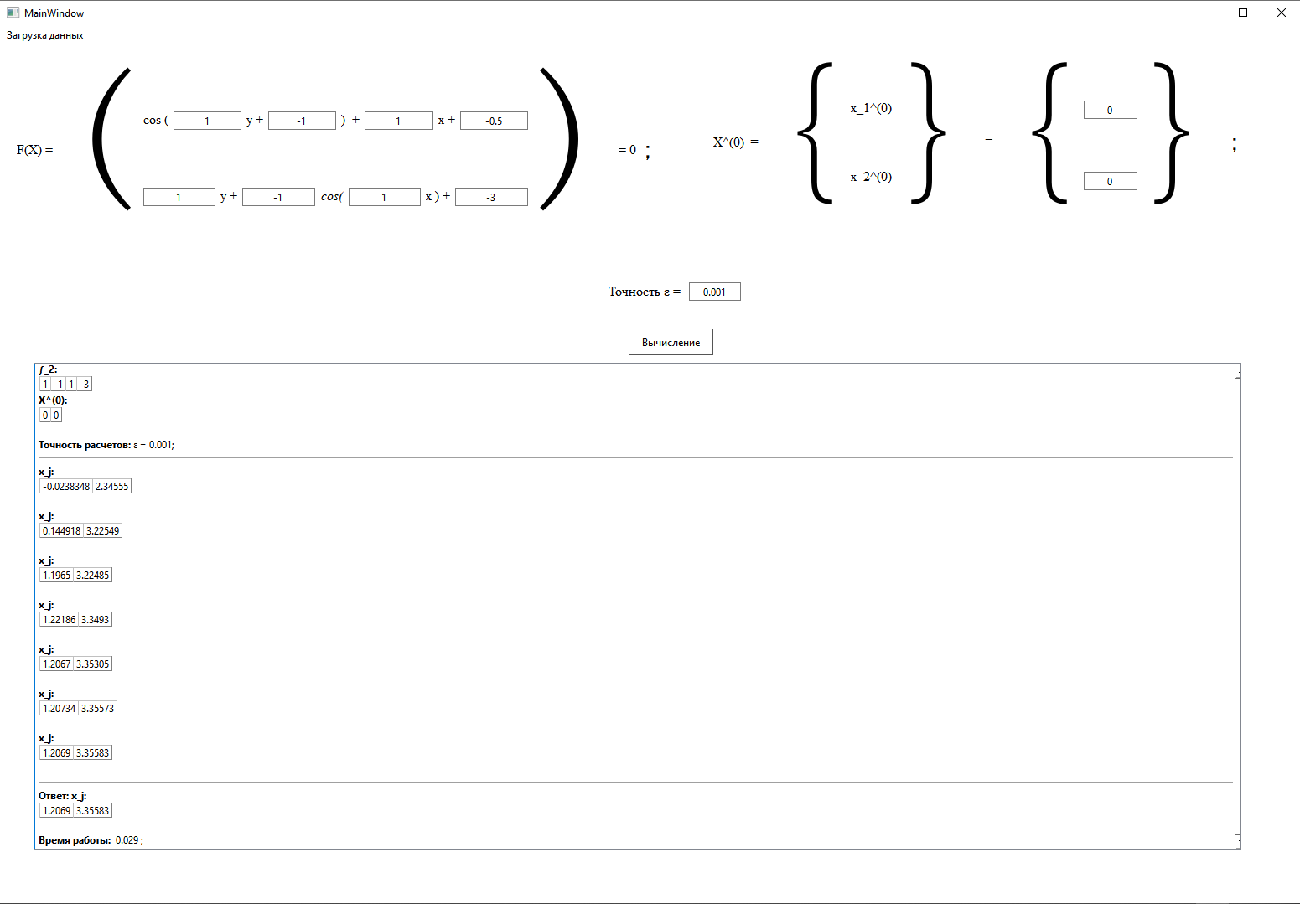

#### Ответ:

$$\left\{\begin{aligned}x_{1}^{\left(7\right)}=1.20690; \\ x_{2}^{(7)}=3.35583;\end{aligned}\right.-Решение системы.$$

# Приложения № 1 – Примеры работы программ.

4.1 Задание № 1

### Пункт № 1: (QProject_9)

Ниже представлен пример работы программы.

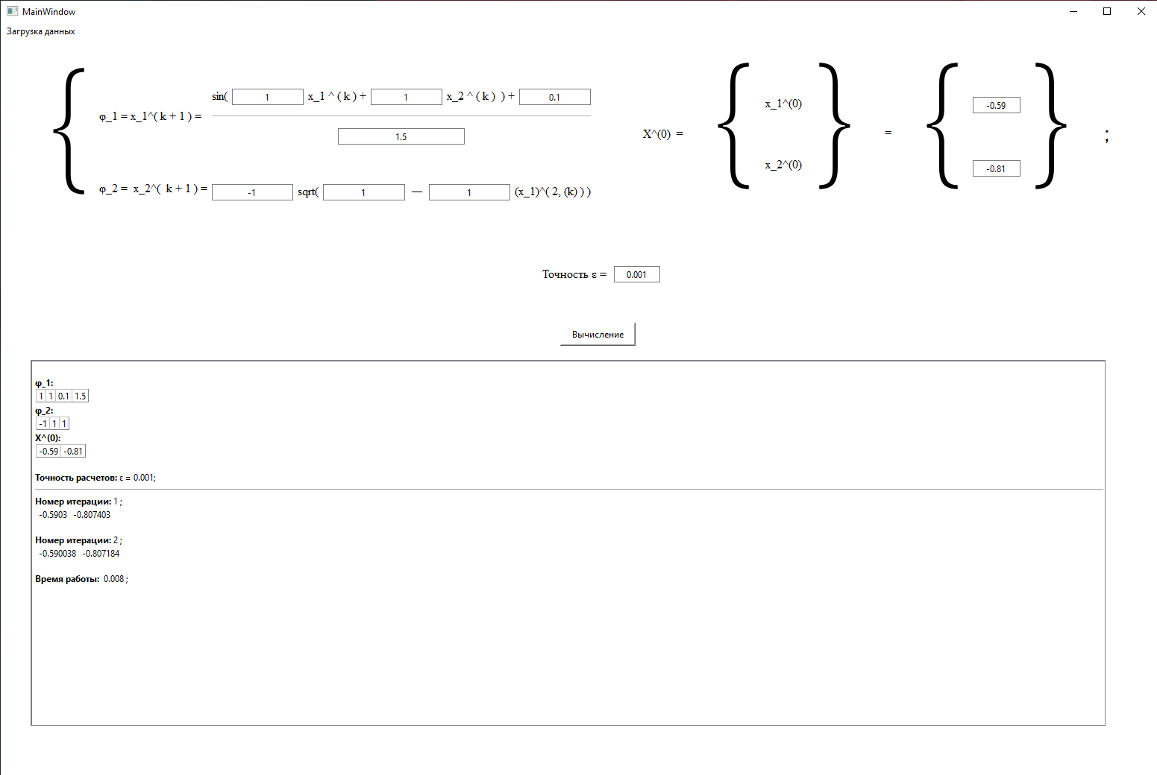

*Рис.1 – Пример работы программы – Система 2.*

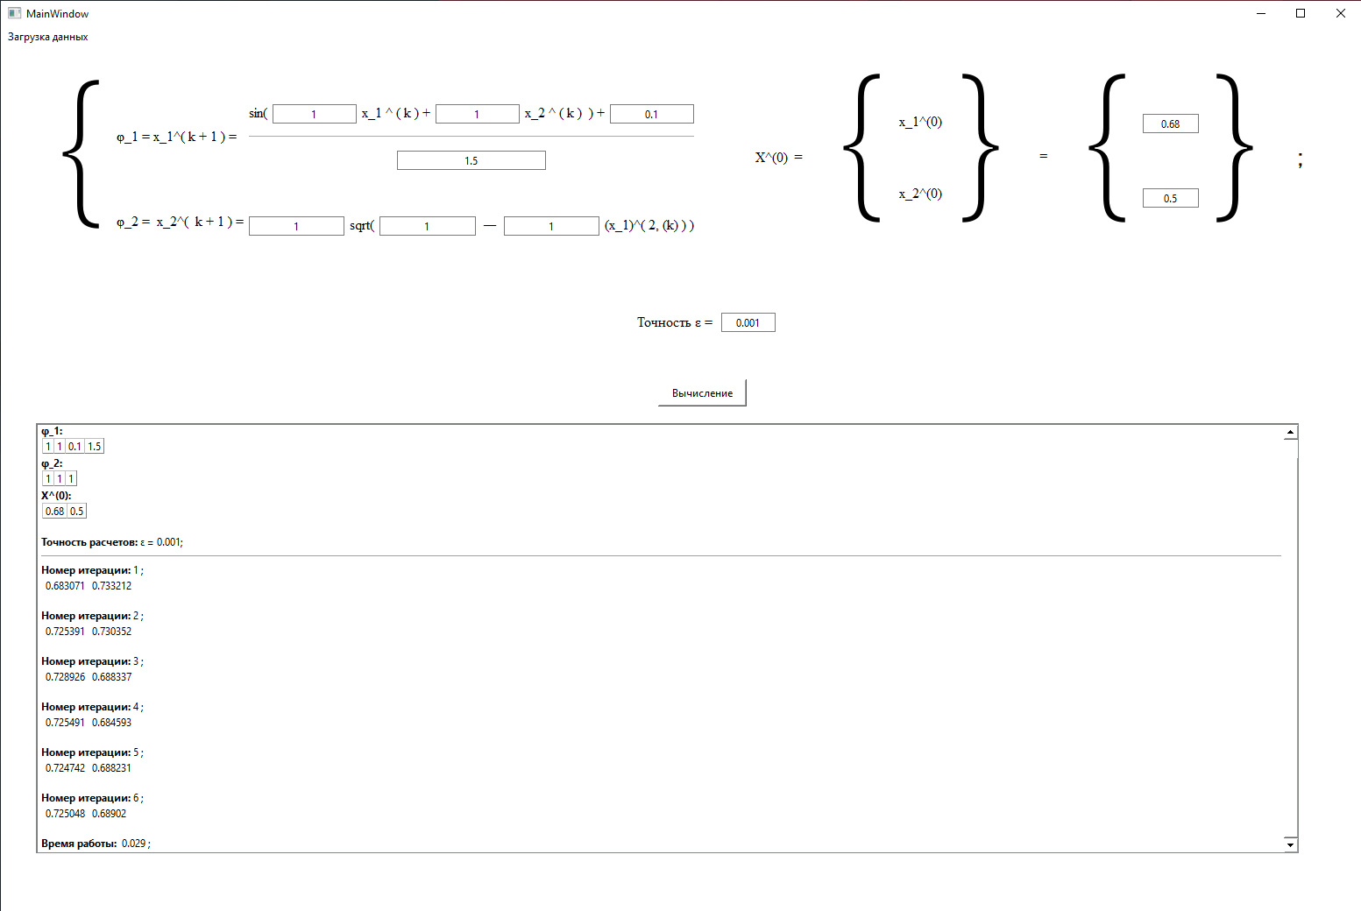

*Рис.2 – Пример работы программы – Система 1.*

### Пункт № 1: (QProject_10)

Ниже представлен пример работы программы.



*Рис.3 – Пример работы программы.*

# Приложения № 2 – Листинг программ.

5.1 Задание № 1

### Пункт № 1: (QTProject_9)

Ниже представлен листинг основного кода, а также ссылка на GitHub.

QVector<double> X_0 = LE_s_3;

*auto* fi_1 = [&](QVector<double> X_k) -> double {

*return* (sin(LE_s_1[0] * X_k[0] + LE_s_1[1]*X_k[1]) + LE_s_1[2]) / LE_s_1[3];

};

*auto* fi_2 = [&](QVector<double> X_k) -> double {

*return* LE_s_2[0]*sqrt(LE_s_2[1] - LE_s_2[2]*qPow(X_k[0], 2));

};

*auto* ITER = [&](QVector<double> X_k)->QVector<double>{

QVector<double> X_kp1(X_k.count(), 0);

X_kp1[0] = fi_1(X_k);

X_kp1[1] = fi_2(X_k);

*return* X_kp1;

};

*auto* FABS = [&](QVector<double> x_k,QVector<double>& x_kp1)-> bool{

qDebug() << qMax(qAbs(x_kp1[0] - x_k[0]), qAbs(x_kp1[1] - x_k[1]));

*if*(qMax(qAbs(x_kp1[0] - x_k[0]), qAbs(x_kp1[1] - x_k[1])) <= *this*->eps){

*return* *true*;

}*else*{

*return* *false*;

};

};

int count = 0;

QVector<double> X_k(2, 0);

QVector<double> X_kp1(2, 0);

*do*{

*if*(count == 0){

X_k = X_0;

}*else*{

X_k = X_kp1;

}

count++;

X_kp1 = ITER(X_k);

***//////////////////***

QString strHtml_X;

strHtml_A.append("<b>φ_1:</b><table border=1 style=\"border-collapse: collapse;\"><tr>");

foreach(*auto* elem, X_kp1){

strHtml_X.append("<td align=center> " + QString::number(elem) + " </td>");

}

strHtml_X.append("</tr></table>");

ui->textBrowser_1->setHtml(ui->textBrowser_1->toHtml() + "<b>Номер итерации: </b>" + QString::number(count, 'd', 0) + " ;");

ui->textBrowser_1->setHtml(ui->textBrowser_1->toHtml() + strHtml_X + "<p></p>");

***//////////////////***

}*while*( FABS(X_k, X_kp1) == *false* );

Листинг кода № 2 – Основной код.

Ссылка на gitHab: (QProject_9)// <https://github.com/MineevS/CHM_3_5.git>

### Пункт № 2: (QTProject_10)

Ниже представлен листинг основного кода, а также ссылка на GitHub.

*auto* F_X = [&](QVector<double> x_k) -> QVector<double>{

QVector<double> f_k(2, 0);

f_k[0] = LE_s_1[2]*x_k[0]+ qCos(LE_s_1[0]*x_k[1] + LE_s_1[1]) + LE_s_1[3];

f_k[1] = LE_s_2[1]*qCos(LE_s_2[2]*x_k[0]) + LE_s_2[0]*x_k[1] + LE_s_2[3];

*return* f_k;

};

*auto* W_X = [&](QVector<double> x_k) -> QVector<QVector<double>> {

QVector<QVector<double>> w_k(2, QVector<double>(2, 0));

w_k[0][0] = 1;

w_k[0][1] = (-1) * qSin(LE_s_1[0]*x_k[1] + LE_s_1[1]);

w_k[1][0] = LE_s_2[2]*LE_s_2[1]*(-1)*qSin(LE_s_2[2]*x_k[0]);

w_k[1][1] = 1;

*return* w_k;

};

*auto* T = [&](QVector<QVector<double>> M) -> QVector<QVector<double>> {

QVector<QVector<double>> C(M.count(), QVector<double>(M.count(), 0));

*for*(int i = 0; i < M.count(); i++){

*for*(int j = 0; j < M.count(); j++){

C[i][j] = M[j][i];

}

}

*return* C;

};

*auto* M_multipliaclion_N = [&](QVector<QVector<double>> M, QVector<QVector<double>> N) -> QVector<QVector<double>> {

QVector<QVector<double>> C(M.count(), QVector<double>(M.count(), 0));

*auto* SM = [](QVector<double> M, QVector<double> N) -> double {

double c = 0;

*for*(int i = 0; i < M.count(); i++){

c += M[i]*N[i];

}

*return* c;

};

*for*(int i = 0; i < M.count(); i++){

*for*(int j = 0; j < M.count(); j++){

C[i][j] = SM(M[i], T(N)[j]);

}

}

*return* C;

};

*auto* C_multipliaclion_N = [&](double c, QVector<double> N) -> QVector<double> {

QVector<double> C(N.count(), 0);

*for*(int i = 0; i < N.count(); i++){

C[i] = c * N[i];

}

*return* C;

};

*auto* M_multipliaclion_2_N = [&](QVector<QVector<double>> M, QVector<double> N) -> QVector<double> {

QVector<double> C(M.count(), 0);

*auto* SM = [](QVector<double> M, QVector<double> N) -> double {

double c = 0;

*for*(int i = 0; i < M.count(); i++){

c += M[i]*N[i];

}

*return* c;

};

*for*(int i = 0; i < M.count(); i++){

C[i] = SM(M[i], N);

}

*return* C;

};

QVector<double> X_0 = LE_s_3;

*auto* FAbs = [&](QVector<double> x_k, QVector<double> x_k_1,double eps) -> bool {

bool FLAG = *false*;

*for*(int i = 0; i < x_k.count();i++){

*if*(qAbs(x_k_1[i] - x_k[i]) > eps){

FLAG = *true*;

*return* FLAG;

}

}

*return* FLAG;

};

*auto* Subtract = [](QVector<double> x_k, QVector<double> x_k_j) -> QVector<double> {

QVector<double> n_k(x_k.count(), 0);

*for*(int i = 0; i < x_k.count(); i++){

n_k[i] = x_k[i] - x_k_j[i];

}

*return* n_k;

};

*auto* Scalar = [](QVector<double> M, QVector<double> N) -> double {

*//* *TODO;*

double C = 0;

*for*(int i = 0; i < M.count(); i++){

C += M[i]* N[i];

}

*return* C;

};

*auto* n = [&](QVector<double> x_k) -> double {

double n_k;

n_k = (Scalar(F_X(x_k) , M_multipliaclion_2_N(M_multipliaclion_N(W_X(x_k), T(W_X(x_k))), F_X(x_k)))) /

(Scalar(M_multipliaclion_2_N(M_multipliaclion_N(W_X(x_k), T(W_X(x_k))), F_X(x_k)), M_multipliaclion_2_N(M_multipliaclion_N(W_X(x_k), T(W_X(x_k))), F_X(x_k))));

*return* n_k;

};

int count = 0;

QVector<double> x_k(X_0.count(), 0);

QVector<double> x_k_1(X_0.count(), 0);

*do*{

*if*(count == 0){

x_k = X_0;

}*else*{

x_k = x_k_1;

}

count++;

x_k_1 = Subtract(x_k , C_multipliaclion_N(n(x_k), M_multipliaclion_2_N( T(W_X(x_k)), F_X(x_k) )));

***//////////////////////////////***

QString strHtml_C;

strHtml_C.append("<b>x_j:</b><table border=1 style=\"border-collapse: collapse;\"><tr>");

foreach(*auto* elem, x_k_1){

strHtml_C.append("<td align=center> " + QString::number(elem) + " </td>");

}

strHtml_C.append("</tr></table>");

***//////////////////////////////***

ui->textBrowser_1->setHtml(ui->textBrowser_1->toHtml() + strHtml_C + "<p></p>");

qDebug() << QString::number( x_k_1[0]) + " : " + QString::number(x_k_1[1]) + "\n";

}*while*(FAbs(x_k , x_k_1, eps));

Листинг кода № 2 – Основной код.

Ссылка на gitHab: (QProject_10)// <https://github.com/MineevS/CHM_3_5.git>

# Список использованных источников

1. <https://vega.fcyb.mirea.ru/disc/disc.php?id=163>
2. <https://online-edu.mirea.ru/course/view.php?id=2154>

# Как раскрыть все заголовки в документе:

